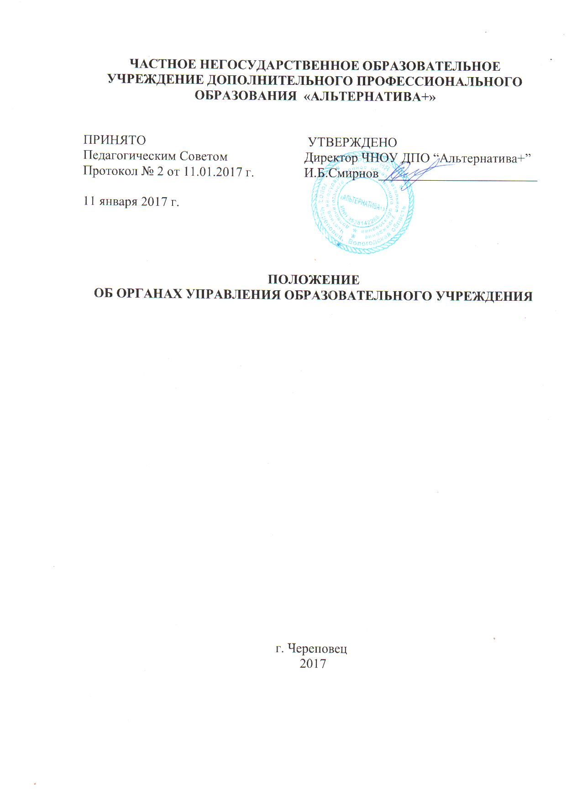

1. Управление Учреждением строится в соответствии с законодательством на
принципах единоначалия и самоуправления, а также в соответствии с п. 5.1.
действующего Устава. Коллегиальными органами управления Учреждения
являются: Педагогический совет, Конференция работников.

2. На основании п. 5.4 действующего Устава учреждения, единоличным
исполнительным органом управления организацией является Директор. Директор назначается Учредителем сроком на 1 (один) год и может быть избран на новый срок неоднократно. Директор в своей деятельности руководствуется законодательством Российской Федерации, действующим Уставом и подотчетен Учредителю.

3. На основании п. 5.4 Устава, к компетенциям, правам и обязанностям
директора относятся:
— без доверенности действовать и выступать от имени Учреждения и
представлять его интересы в отношениях с любыми юридическими и физическими лицами, органами власти и управления в РФ и за рубежом.
На основании п 5.5 Устава:
- осуществляет свою деятельность на основании и во исполнение решений Учредителя Учреждения;
- заключает договоры от имени Учреждения, выдает доверенности, издает приказы и дает указания, обязательные для всех сотрудников Учреждения;
- распоряжается в пределах утвержденной сметы средствами и имуществом Учреждения;
- представляет Учреждение в отношениях с другими организациями и гражданами; имеет право подписи всех (финансовых, банковских и прочих) документов;
- принимает и увольняет работников Учреждения в соответствии с трудовым законодательством; обеспечивает выполнение планов деятельности Учреждения; утверждает правила, процедуры и другие внутренние документы Учреждения, за исключением документов, утверждение которых отнесено настоящим Уставом к компетенции Учредителя определяет правила приема и количество слушателей (обучающихся) Учреждения;
- организует бухгалтерский учет и отчетность в соответствии с требованиями законодательства РФ; утверждает образец договора, заключаемого Учреждением со слушателями обучающимися);
- определяет Правила внутреннего распорядка для слушателей и работников Учреждения,
- организует работу по материально-техническому оснащению Учреждения; предъявляет от имени Учреждения претензии к юридическим и физическим лицам;
- совершает сделки, открывает в банках счета Учреждения;
- в пределах своей компетенции издает приказы и распоряжения, обязательные для всех сотрудников Учреждения, налагает взыскания, объявляет поощрения, утверждает должностные инструкции сотрудникам Учреждения; осуществляет иные полномочия в соответствии с действующим законодательством.

4. Педагогический совет является коллегиальным органом управления, в
который входят все педагогические работники Учреждения с момента заключения с ними трудового договора до его расторжения. Педагогический Совет действует без ограничения срока.

5. К компетенции педагогического совета относятся:
- планирование учебного процесса (учебные планы по специальностям и направлениям), в том числе увеличение сроков обучения;
- организация и совершенствование методического обеспечения образовательного процесса;
- разработка перечня образовательных услуг.

6. К Конференции работников относятся должности руководящего,
педагогического, научного, а также из представителей других категорий работников. В заседании Конференции работников вправе участвовать работники с момента заключения с ними трудового договора до его расторжения. Конференция работников действует без ограничения срока.

7 Компетенция Конференции:
- рассмотрение локальных актов Учреждения, затрагивающих права и обязанности работников и обучающихся;
- рассмотрение и обсуждение вопросов материально-технического обеспечения и оснащения образовательного процесса;
- рекомендация работников образовательного учреждения к поощрению (награждению);
- иные обязанности, предусмотренные действующим законодательством РФ.

8. Конференция работников созывается не реже 2 раз в год. Решение о созыве Конференции принимается Директором не позднее, чем за 10 дней до ее проведения.

